直观与逻辑交融：“三角形内角和”的教学路径思考
徐教院附中 王玉丽
摘要：三角形的内角和采用“直观与逻辑融合发展”的教学特色，从拼图实验中积累活动经验，验证猜想，证明猜想，一题多解，发展学生的几何直观和逻辑推理能力，建立局部知识的逻辑结构体系.
关键词：直观与逻辑融合；引导分析；辅助线构造
- 教学内容和内容解析
（一）教学内容
本节课的主要内容为：通过测量和剪拼等实验方法，探究三角形内角和的性质，用多种方法证明这一性质，初步应用这一性质进行说理、计算和判断.
本节课的教学重点为：三角形内角和性质的探究过程及其简单应用.
（二）教学内容解析
本节内容选自沪教版《九年义务教育课本·数学》七年级第二学期第十七章“三角形”的第2节“三角形的内角和”.《义务教育数学课程标准》对初中学段的内容要求是“探究并证明三角形的内角和定理”^{[1]}，在此之前，学生已经学习了第十六章“相交线与平行线”和研究了三角形的有关概念，为推理论证三角形内角和定理提供了知识基础.
“三角形的内角和”从“角”的角度刻画了三角形的特征，本节课蕴含着丰富的数学思想，比如，从拼图操作中获得证明的思路，把具体拼图转化成几何图形，体现了抽象思想；利用辅助线，把三个角转化成一个平角或者一组同旁内角，体现了转化的思想；在探究定理的过程中，需要学生对三角形的形状和角度等有清晰的空间感知和想象，也是空间观念的体现^{[2]}.所以三角形的内角和定理不仅仅是计算角度和证明角相等的常用定理，更是今后学习多边形的内角和及其证明的基础.
- 教学目标设置
- 掌握三角形的内角和性质，能运用它进行简单的说理计算，初步经历和体验几何推理的过程.
- 经历从“操作实验→归纳猜想→说理证实”的研究过程，通过将实物拼图抽象为几何图形，从而观察发现证明思路，发展学生的抽象能力和空间观念.
- 初步体会如何分析证明思路，感受辅助线的作用，进一步学会用数学的语言思考和用数学的语言表达推理过程，发展推理能力.
- 学生学情分析
（一）学生已有的认知基础
1、在教材第十六章“平行线 相交线”中，学习了平行线的性质和判定，能进行简单的几何推理与证明书写.
2、在教材第十七章“三角形”中，学习了三角形的有关概念，知道什么是三角形的内角.
3、在研究三角形的边的性质时，经历了操作、观察和思考的探究过程，有过实验归纳经验，具备一定的探究能力.
（二）为了达成教学目标需要具备的认知基础
1、三种数学语言的转化，如在证明“三角形的内角和等于180°”时，需要将命题的文字语言转化为图形语言和符号语言，写出已知和求证，并画出相应的图形.
2、从实物拼图中发现“添加辅助线”的证明思路，把实物拼图抽象成几何图形的能力.
（三）教学难点及其策略
数学语言的转化因为在“平行线 相交线”这一章节的学习中已经进行相应的训练，所以难度不大.但是添加辅助线即通过线的平移完成角的转移是学生在几何证明中第一次接触，所以如何从实验操作中获得几何证明的灵感是本节课的教学难点.为了突破教学难点，我们将采用实验操作，即对一个三角形纸片动手操作和推理证明结合的方式，具体为以下策略：
1、实验操作为主：第一次实验操作目的是为了猜想和验证三角形的内角和是180°；第二次实验操作目的是反思之前的实验操作，寻找几何证明的灵感，为了帮助学生从具体实物中抽象出几何图形，注意要保留原始痕迹；第三次实验操作目的是反思之前的实验操作，结合对于180°的联想，寻找是否有其他的证明方法.
2、推理证明辅助：在证明三角形的内角和定理之前，从问题中的“180°”开始联想“平角或者邻补角是180°”或者“两直线平行，同旁内角互补”等，将未知的问题尝试与已有的知识进行关联.
- 教学过程设计
本节课的设计框架如图 1.
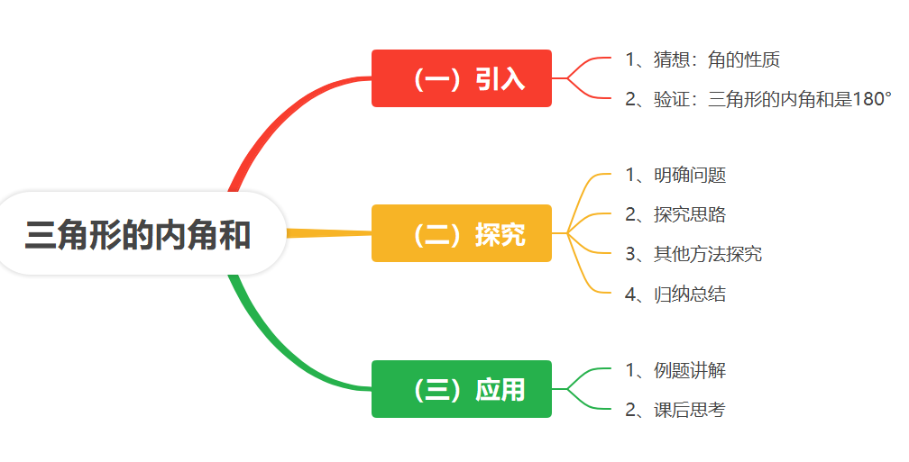
图 1
- 引入
1、猜想：角的性质
问题：前几节课我们我们都学习了三角形的哪些知识？接下来我们要学习三角形的什么知识？猜想：三角形的三个内角的和等于_________.
预设：
对于一个三角形，我们已经研究了它的定义，而边和角是一个三角形的重要元素，之前我们已经研究了三角形的边的性质，所以今天要研究三角形的角的性质.
- 验证：三角形的三个内角的和等于180°
问题1：你是如何猜想得到180°的结论呢？
预设：用量角器测量一个三角形的三个内角的和再相加.
问题2：这里有1张三角形纸片，你能想到哪些方法来验证三角形的内角的和等于180°？
预设：
- 剪下一个三角形的三个角拼到一起（图 2）.
- 剪下一个三角形的两个角，和三角形的另一个角拼到一起（图 3）.
- 不剪角，分别翻折∠A，∠B和∠C，就可以得到一个平角（图 4）.
- 剪下一个三角形的一个角，和三角形的另一个角拼到一起（图 5）.
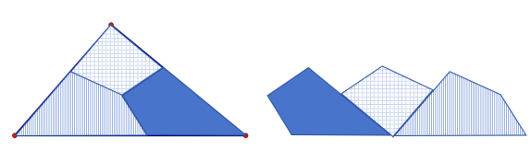  图 2 | 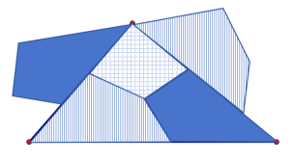  图 3
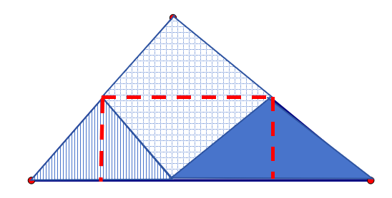  图 4 | 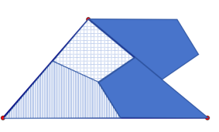  图 5
小结：学生首先想到从数的角度验证猜想，在老师的引导下尝试从形的角度借助剪拼验证猜想，这些方法的共同点是把三个角“搬运”之后拼在一起变成了一个平角，不过第（1）、（2）和（4）种使用了剪下来的方式“搬运”角，第（3）种使用了翻折的方式“搬运”角.
【设计意图】通过回顾三角形的研究框架，一来引出本节课的内容：对于三角形的角的探究，二来帮助学生明确研究一个图形的框架：概念、边的性质和角的性质等.
对于三角形的角的性质，遵循大胆猜想，小心验证，严谨证明的研究思路，在本环节中，希望能够发散学生的思维，动用各种方法来验证“三角形的内角和是180°”这个结论.在实际课堂中，学生很难想到第（4）种方法，借助“两直线平行，同旁内角互补”来剪拼图形，所以在这里并不多做引导和强求，因为本环节以感知这个猜想的正确性即可.
- 探究
- 明确问题
问题1：刚刚我们在度量和剪拼时，部分同学反映存在误差，导致得不到180°的结论，那么假设没有误差，我们采用的验证方法可以证明“三角形的内角和是180°”这个结论吗？
问题2：古希腊哲学家泰勒斯在公元前6世纪通过实践经验也发现了“三角形的内角和等于180°”，不过并未给出严格证明，那下面我们一起来研究如何严格证明这个结论吗？
首先我们要明确这句文字的已知和求证，并结合题意画出图形，请大家试一试？
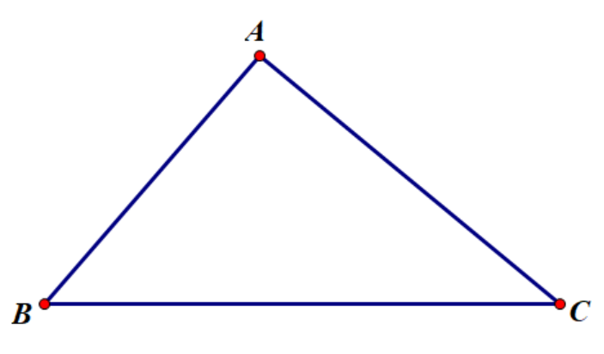
图 6
预设：
已知：如图 6，∠A，∠B和∠C是△ABC的三个内角.
求证：∠A+∠B+∠C=180°.
【设计意图】让学生意识到直观理论需要说理证实，发现实验操作的局限性，感受推理证明的必要性.同时三角形内角和定理的证明属于命题证明，虽然学生还没有学过命题的概念，但是在第13章中有相关的学习经验，所以此处可以引导学生梳理命题的题设和结论，描述了一个怎样的几何图形？同时在教学中规范注意规范书写.
- 探究思路
- 分析问题特征
问题：如何找寻证明思路呢？我们可以从这个问题的已知或者求证出发，从已知出发，我们可以获得什么？从求证出发，我们可以联想到什么？
预设：
平角或者互补的角为180°，两直线平行同旁内角互补.
【设计意图】通过对已知和求证的分析，找到“三角形的内角和等于180°”和学生已有知识的关联点，将问题进一步转化为如何将三个角转化成平角？或者转化成互补的同旁内角可以吗？
- 动手实验操作
问题：如果要借助180°的相关结论，我们需要把先“搬运”角，再把它们都拼到一起，那怎么“搬运”角呢？我们再次回顾一下刚刚的实验操作，聚焦第（2）种方法：剪下一个三角形的两个角，和三角形的另一个角拼到一起（图 3），看能否为我们带来证明的思路？
每一组准备若干个形状相同大小相等的三角形纸片，为了讨论方便，我们剪下∠B和∠C，保持∠A不动，去拼角，
①能拼成平角吗？②有哪些拼法？③观察这样的剪拼能够给我们带来证明的思路？④你还有其他的证明思路吗？
预设：
有以下4种拼法（表 1），其中c 1和c 2是将∠B和∠C放在∠A的两侧，而c 3和c 4是将∠B和∠C放在∠A的同侧.
【设计意图】在引入环节中的剪拼是为了从直观的角度验证猜想，而在探究环节中的剪拼是为了从逻辑的角度证明猜想，所以为了能够启发证明，首先准备了多个形状大小相同的三角形，能够看到角被“搬运”之前的痕迹，更容易观察到辅助线的做法.其次限定了剪的方式，剪去∠B和∠C和∠A拼在一起，使得大家的操作更具针对性.
此时学生可以至少产生4种拼的方式，表 1中的c 1和c 3可以为证明提供思路，而表 1中的c 2和c 4确不能，所以通过二次剪拼操作，加深了对图形的直观印象，发展了学生的空间观念.
- 反思实验操作
问题1（抽象图形）：直观上，我们可以观察到拼成的角是180°，那为什么它们是180°呢？我们能否严格说明？为了说理方便，我们把实物拿走，留下原来的三角形和移动之后的∠A和∠B的痕迹，于是就将具体拼图抽象成了几何图形，请大家画出对应的几何图形？
预设（图 7）：
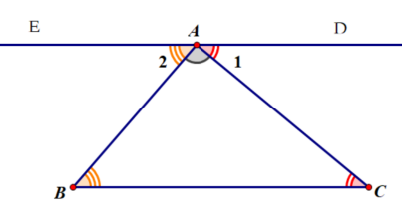
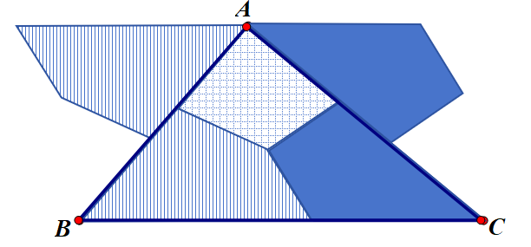
抽象
图 7
问题2（剪拼说理）：如图 7，那为什么把∠A，∠B“搬运”过来之后和∠C拼成的∠DAC是平角呢？
预设：
因为∠1=∠C，∠2=∠B，所以AE//BC，AD//BC.
所以ADE三点共线（经过直线外的一点，有且只有一条直线与已知直线平行），
所以∠DAE=180°.
此处学生很容易误认为E、A、D三点共线，其实不然，需要证明.
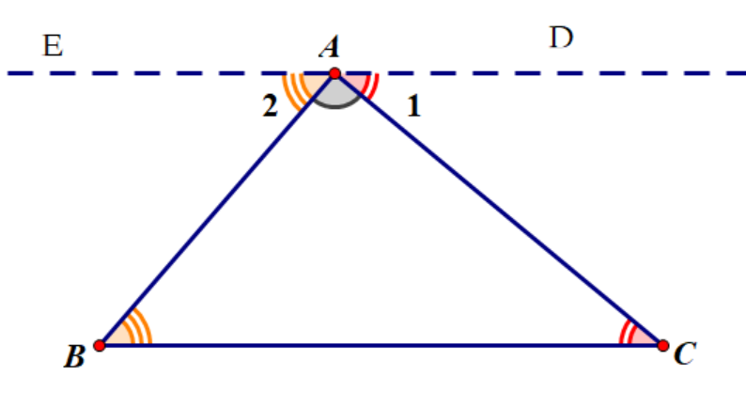
图 8
问题3（添加辅助线）：可以发现，已有的图形△ABC无法完成证明，所以我们需要添加一些额外的线，这些线我们称为辅助线，通常用虚线表示，那我们应该如何添加辅助线？
预设：
如图 8，过点A作∠BAE=∠B，作∠DAC=∠C或者过点A作DE//BC.
第一种辅助线采用直接“搬运”角的方法，但是发现需要要证明“E、A、D”三点共线，较为繁琐，所以第二种辅助线是第一种方法的优化，采用平行线间接“搬运”角的目的，但确省去了三点共线的证明.
问题4（证明猜想）：请各位同学尝试写出证明过程.
证明：如图 8，过点A作DE//BC.
因为DE//BC，所以∠1=∠C，∠2=∠B（两直线平行，内错角相等）.
因为∠1+∠2+∠A=180°（平角的意义），
所以∠BAC+∠B+∠C=180°（等量代换）.
【设计意图】“反思实验操作”这个环节是本节课的教学难点：如何从实验操作中获取证明的灵感？此处的灵感主要指添加辅助线，分成四步走.
第一步：抽象图形，保留原有三角形的痕迹，从拼图中抽象出几何图形.
第二步：剪拼说理，对抽象出的几何图形，结合操作进行说理，为什么拼出的角是180°？难点在于E、A、D三点共线的证明.
第三步：添加辅助线，此处尊重学生的认知水平，不强求学生发现线与线之前平行的关系，可以先直接作角相等，然后再进行优化，由相等的内错角发现线线平行，从而联想到间接作角相等：添加平行线，在整个思辨的过程中也感受到平行线的作用：“搬运”角，以及平行线的优越之处：避免了三点共线的证明.
最后一步：证明猜想，可以由学生先自行书写证明过程，再由老师规范辅助线的添加，描述和证明过程.
- 其他方法探究
问题1：泰勒斯提出猜想之后，大约过了三百多年，毕达哥拉斯才给出了证明，也就是刚刚大家一起研究出来的那种，那我们是否还能从其他拼图中汲取到不同的证明灵感呢？请大家尝试根据表 1中的c 2或者c 3或者c 4书写证明过程.
问题2：联想学习中与“180°”有关的结论，结合剪拼操作，你还能想到其它的证明方法吗？
预设：
- 翻折三个角→在三角形边上的一点拼成一个平角（表 1a 1）.
此方法涉及到全等的知识，肯定学生的做法，但是不展开.
- 剪去一个角→拼成一组同旁内角（表 1b 1和b 2）.
- 剪去三个角→在平面内任意一点拼成一个平角（表 1d 1）.
剪角个数 | 实验操作 | 几何图形 | 辅助线添法
0个 | a 1 | 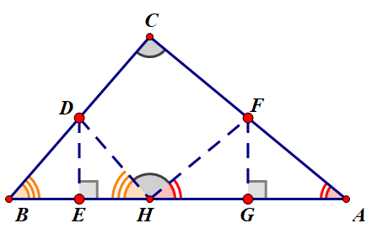 | 分别取线段BC和AC的中点点D和点F，过点D作DE⊥AB于点E，过点F作FG⊥AB于点G，在线段BE的延长线上截取EH=BE，联结DH、FH.
1个 | 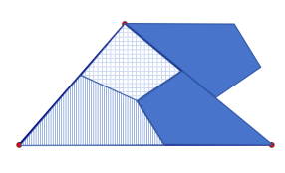  b 1 | 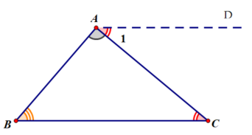  证法 1 | 过点A作AD//BC.
1个 | 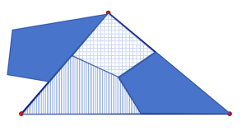  b 2 | 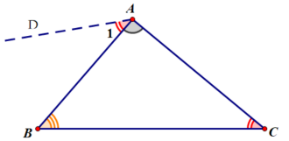 | 过点A作AD//BC.
2个 | 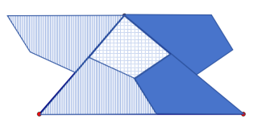  c 1 | 证法 2 | 过点A作DE//BC.  （备注：毕达哥拉斯证法）
2个 | 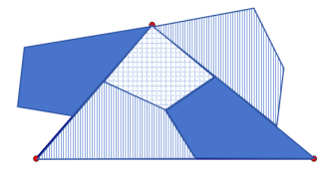  c 2 | 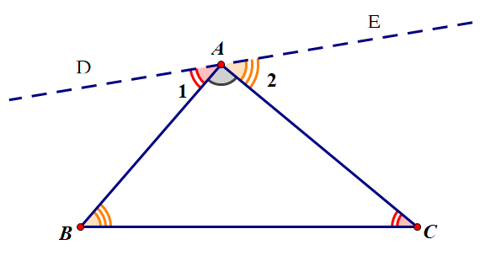 | 过点A作∠DAB=∠C，  作∠EAC=∠B.
2个 | 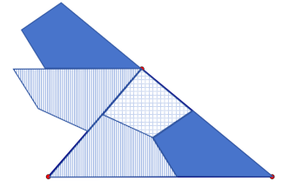  c 3 | 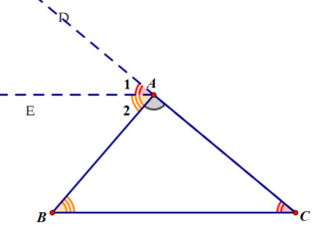  证法 3 | 过点A作AE//BC,延长CA至点D.  （备注：欧几里得证法）
2个 | 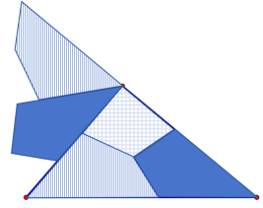  c 4 | 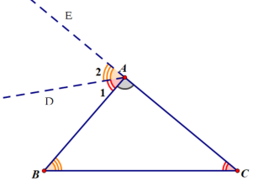 | 过点A作∠DAB=∠C，  作∠DAE=∠B.
3个 | 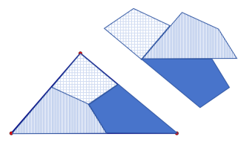  d 1 | 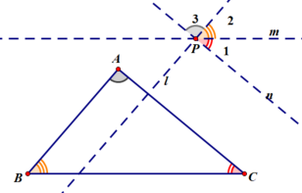  证法 4 | 过平面内任意一点P作m//BC，n//AC，l//AB.
表 1
【设计意图】有了前面借助拼图获取灵感证明三角形内角和的经验，部分学生可以不依赖拼图就可以自行通过添加平行线实现角的搬运，如果存在证明困难，则仍然可以借助拼图启发证明，“搬运”三个角可以吗？“搬运”一个角可以吗？不“搬运”角可以吗？
在证明的过程中，鼓励学生根据自己的认知水平用不同的方法来证明，让学生自行感受：拼图是为了不拼，在多种方法的比较和优化的过程中，提升学生的思维品质.
- 归纳总结
小结1：我们已经找到了多种证明方法（表 1中的证法1到证法4），那这些证明有什么区别和联系？
它们的区别是分别“搬运”了三个角，两个角和一个角，联系是借助平行线实现角的移动，同时都把这三个角转化一个平角或者一组互补同旁内角，从而得到180°的结论.它们的联系是都蕴含了转化的思想，把三个角之和的问题转化成两个角之和或者一个角解决.
小结2：在证明时，可以通过剪拼等实验操作来找寻问题证明思路，那如何在实验操作中发现证明思路？辅助线的作用？
首先可以保留痕迹，将具体拼图抽象成几何图形，其次当已有图形不能够完成证明时，有时需要添加辅助线来辅助证明.
通过添加平行线作为辅助线，依据平行线的性质，实现“搬运”角的目的.
小结3：三角形的内角和性质的数学表达（表 2）？
文字语言 | 图形语言 | 符号语言
三角形的内角和等于180° |  | 因为∠A，∠B，∠C是三角形的三个内角（已知），  所以∠A+∠B+∠C=180°（三角形的内角和等于180°）.
表 2
【设计意图】我们在几何教学中，不仅致力于探索证明方法的多样性，更需要重视这些方法的内在一致性，通过领悟不同证明方法的核心要义:转化，转化的手段：添加平行线，引导学生建立起对数学概念和原理更为深刻和全面的理解.数学语言是数学思维的载体，最后归纳总结和规范三角形内角和性质的三种数学语言表达.将课堂小结放在课中，是为了帮助学生整合和消化新知.
（三）应用
1、例题讲解
例题1：在△ABC中，已知∠B=35°，∠C=55°，求∠A的度数，并判断△ABC的形状.
例题2：在△ABC中，已知∠A∶∠B∶∠C=1∶2∶3，求∠A、∠B、∠C的度数.
例题3：如图 9，虹桥国际机场（点B）在辰山植物园（点A）的北偏东49°方向，虹桥国际机场（点B）在南站（点C）的北偏西62°方向.
从虹桥国际机场看辰山植物园和南站的视角∠CBA为多少度？
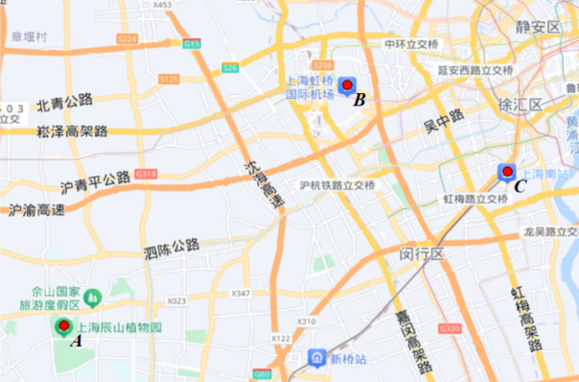
图 9
【设计意图】例题1和例题2考查学生应用三角形内角和性质解决运用三角形的内角和性质解决数学问题，其中例题2渗透了方程思想，要根据已知条件先设元，再根据三角形的内角和性质建立方程求解.例题3则是应用三角形内角和性质解决实际问题，具有综合性，要求学生首先构建方位图，进而绘制具体图形，通过问题的具体分析，在需要时巧妙添加辅助线，从而解决问题，培养学生几何直观和模型观念.
2、课后思考
问题1：还没有其他证明三角形内角和性质的方法吗？是否一定要添加辅助线才可以证明呢？
问题2：三角形的内角和始终都为180°吗？
【设计意图】通过课后思考，旨在激发学生对数学定理的深入和主动的思考.问题1挑战学生探索证明三角形内角和的多样性，鼓励他们跳出固定思维模式，寻找新的证明方法.问题2则检验学生对定理的准确性和普遍性的理解，培养他们对数学概念的批判性分析能力，在凹曲面上，‌三角形内角之和小于180°，‌而在球形凸面上，‌三角形内角之和大于180°，不同几何环境背景下催生了非欧几何.这样的设计不仅强化了学生对核心概念的理解，还促进了他们解决问题的灵活性和创新性思考.

- 板书设计（图 10）
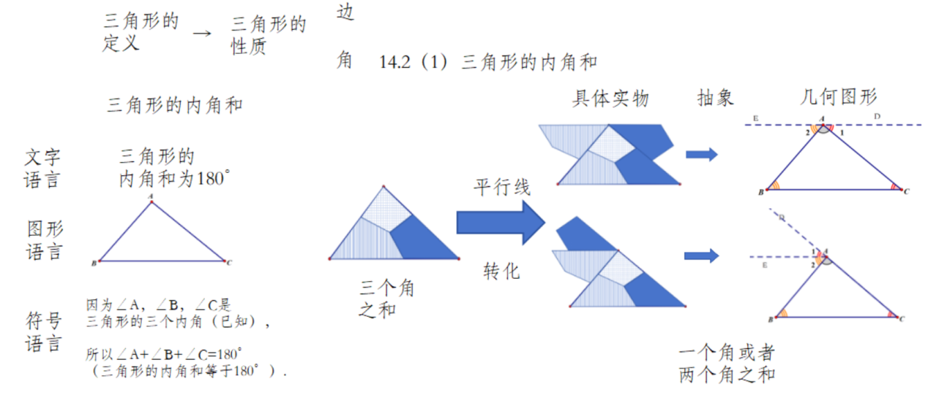
图 10

- 教学设计说明
在我们实际教学的过程中，大约需要2个课时才完成本节课的全部内容，但是我们相信，只有花费时间让学生真正“做数学”，才可以让学生的数学思维得到发展，让课堂走向深入.
- 直观与逻辑融合，发展推理能力
在教学中，三角形纸片出现过多次，第一次出现：验证三角形的内角和为180°，此处通过实践验证结论，直观上感悟这个结论可能是正确的.第二次出现：思考为什么这样的实践方式可以得到180°，但是学生目前的演绎推理经验较为匮乏，所以将三角形抽去，只留下图形的痕迹，在抽象的几何图形中，通过恰当的引导分析，遵循学生的认知规律，逐步领会辅助线的由来和优化辅助线的做法，既让学生对辅助线知其然，知其所以然，更让学生在直观上对三角形的内角和等于180°有更加深刻的认识.第三次出现：反思实践，还能从实践中得出其他的证明方法吗？此时拼是为了不拼，有了前面的演绎推理经验，学生可以尝试从不同的角度对三角形内角和定理进行证明，通过一题多解提升学生思维的广阔性和灵活性.
数学逻辑推理能力是从知觉运动到核心概念，从直观与形式的混合推理到公理化形式化推理，循序渐进地成熟和发展来的，所以逻辑推理能力的发展是基于直观想象的^{[3]}.这一点不仅在定理探究过程中体现，在课后思考环节中亦是如此，鼓励学生在思考问题时可以将直观与逻辑融合，充分发挥学生的创造性，比如借助极限思想，结合图形（图 11），观察到理解三角形内角和的另一个角度.
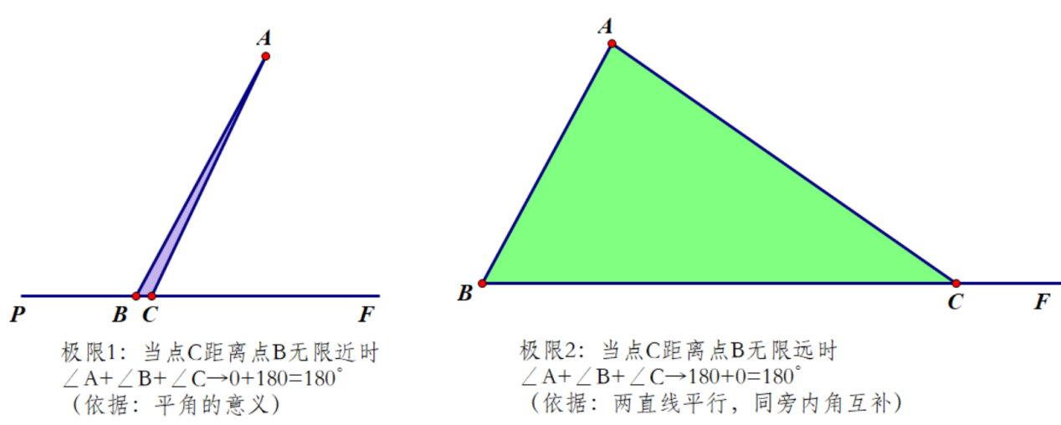
图 11
- 用好语言中介，抽象几何概念与命题
数学语言可以分为文字语言、图形语言和符号语言，所以不同形式的数学语言之间的转换是进行数学语言教学的重要策略.首先，学生通过动手操作猜想验证：三角形的内角和为180°，得到猜想的文字语言，将抽象的概念应用于直观图形，是直观与逻辑的融合.其次，本节课要证明猜想，需要将文字语言转化成图形语言和符号语言，由于学生还没有学习过命题的概念，所以在教学中引导学生分析命题中条件和结论，画出相应图形，结合图形写出已知和求证，这是基于逻辑的.最后，在探究证明时，将具体实物抽象成几何图形，根据图形逐步抽象出辅助线的添加：从单纯构造角相等优化到添加平行线，把图形语言转化为符号语言，最后得到了完整的证明过程.
- 一般观念引领，构建知识结构
章建跃老师认为，“教好学生”的内涵应该是“为学生构建前后一致、逻辑连贯的思考过程，使学生在掌握数学知识的过程中学会思考”，所以在面对一个新的研究对象时，要先构建研究的整体框架.关于三角形的研究框架，章建跃老师进行了如下概括：按“背景—定义、表示—划分（以要素为标准）——性质（要素、相关要素的相互关系）—特例（性质和判定）—联系（应用）”，从定性到定量展开研究^{[4]}.三角形的内角和属于性质部分，反映的是基本要素角之间的关系，虽然本节课并不是章节起始课，但在进行教学时仍然要把三角形作为一个整体结构进行系统研究.
本节课在设计时，关注前后学习内容的连贯性与一致性，回顾本章之前所学：三角形的定义，三角形的分类，三角形边的性质，借此，在同一背景下继续研究三角形角的性质，引出本节课的研究问题，感受在三角形的背景下研究不同要素的特征，构建知识结构体系（图 12），也为研究特殊的三角形做铺垫，增强前后知识的关联性.
图 12
参考文献：
- 中华人民共和国教育部．义务教育数学课程标准：2022年版[S].北京：北京师范大学出版社，2022．
- 方玉芬,胡赵云,胡兴余.巧借已有经验突破教学难点顺畅思维发展——"三角形内角和定理的探索与证明"教学设计与评析[J].中国数学教育：初中版, 2013(9):6.
- 吴增生. "用整体教学追求直观与逻辑的融合发展——ICME-14中国特色主题活动中"平行线的判定与性质"课例研究." 中国数学教育:初中版 9(2021):7.
- 章建跃.数学学习与智慧发展[J].中学数学教学参考, 2015(7):7.

